**Министерство науки и высшего образования образования Российской Федерации**

**Пензенской государственный университет**

**Кафедра "Вычислительная техника"**

**Отчёт**

по лабораторной работе №3

по курсу «Логика и основы алгоритмизации в инженерных задачах»

на тему " Динамические списки"

Выполнил студент группы 23ВВВ1:

Панькин Р.А.

Приняли:

К.т.н., доцент Юрова О. В.

Пенза 2024

**Цель работы:** изучить динамические списки, научиться их создавать и реализовывать основные операции с ними: добавление, удаление и поиск элементов.

**Задание1:**

1. Реализовал приоритетную очередь, путём добавления элемента в список в соответствии с приоритетом объекта (т.е. объект  с большим приоритетом становится перед объектом с меньшим приоритетом).В данной программе реализован алфавитный приоритет по первым буквам каждого слова в соответствии с порядком букв в английском алфавите. Если первые буквы одинаковые ,то сравнивают по второй букве в слове.

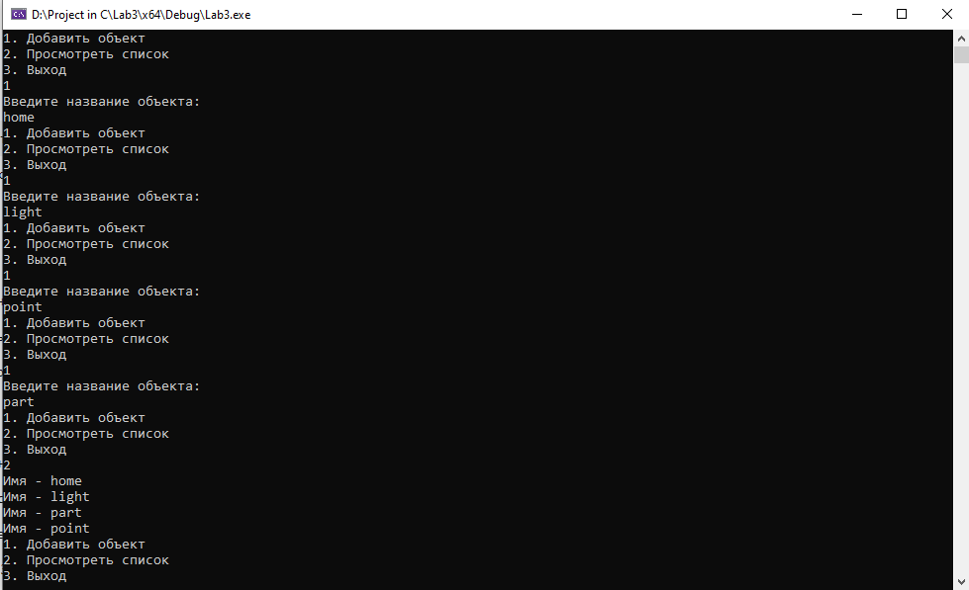

**Вывод:** В работе были изучены динамические списки, реализованы основные операции добавления, удаления и поиска. Также была создана приоритетная очередь, где элементы добавлялись в список по алфавитному приоритету, основываясь на первых буквах слов, а при их совпадении — на вторых.